2014年全国中考物理110套试题《生活用电》汇编
一、选择题
6．（2分）（2014•南充）下列有关家庭电路和安全用电做法正确的是（ ）D
 | A． | 长时间不看电视时，不切断电源，用遥控器关闭电视机
 | B． | 将开关接在用电器和零线之间
 | C． | 使用试电笔时手指不可以碰到笔尾金属体
 | D． | 电线绝缘层破损后，应用绝缘胶布裹扎
(2014连云港)4．（2分）下列做法不符合安全用电原则的是（ ）C
 | A． | 用电器的金属外壳应接地
 | B． | 检查维修家用电器时，应将电源断开
 | C． | 为防止家庭电路中的熔丝频繁烧断，可用铜丝代替熔丝
 | D． | 使用测电笔时，手要接触测电笔尾部的金属电极
7．（3分）（2014•随州）以下说法错误的是（ ）C
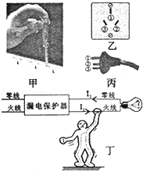
 | A． | （图甲）将试电笔笔尖与火线（220V）接触，手抵金属帽，氖管发光，若笔内电阻为一百万欧姆，尽管其余电阻未知，也可以判断出流经人体的电流不会超过2.2×10^{﹣4}A
 | B． | 设人体电阻约为10⁴Ω，当人的两手分别接触一节干电池（1.5V）两极时，流经人体的电流约为1.5×10^{﹣4}A，人体没有危险
 | C． | （图乙）是固定在墙壁上的三孔插座，其中“①”孔应与火线相连；（图丙）为用电器的三脚插头，若不小心将“①”脚折断丢失，用电器仍能工作
 | D． | （图丁）在正常情况下电流经“火线→电灯→零线”处处相等，若某人不小心触碰到火线裸露处，导致I₁＞I₂，当“漏电保护器”检测到“两线”电流不等时会自动切断线路
8．（3分）（2014•海南）下列做法中，符合安全用电要求的是（ ）B
 | A． | 在一个插座上同时使用多个大功率用电器
 | B． | 电冰箱、洗衣机等用电器使用三角插头
 | C． | 家庭电路中，控制灯泡的开关装在零线上
 | D． | 家用电器起火时，先灭火后切断电源
6．（3分）（2014•长沙）关于家庭电路和安全用电，下列说法正确的是（ ）D
 | A． | 使用螺丝刀状的试电笔时，手指不要接触上端的金属帽
 | B． | 家用电器起火，应立即用水扑灭
 | C． | 打雷下雨时，可以站在大树下避雨
 | D． | 放风筝时，应远离高压电线
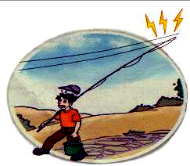
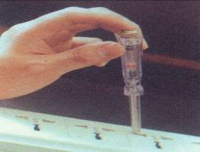
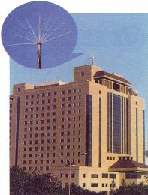
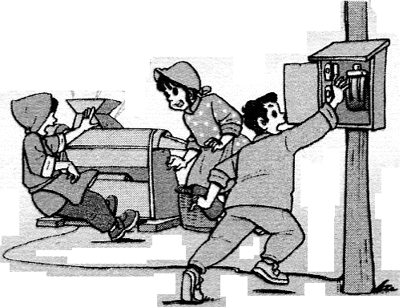
（2014龙东）9．下列做法中容易发生危险的是 B （ ）

A．使用试电笔时手要接触笔尾金属体
B．在高压线下钓鱼
D．发现有人触电
应先断开电源
C．高大建筑物
上安装避雷针

6．（2分）（2014•长春）以下做法中，符合安全用电原则的是（ ）A
A．更换灯泡前断开电源开关 B． 在高压线下钓鱼
C．用湿手插拔插头 D． 用钢丝代替保险丝
6．（2分）（2014•锦州）当今社会树立安全用电意识十分重要，以下操作符合安全用电要求的是（ ）C
 | A． | 家用电器失火时，先用泡沫灭火器灭火，再切断电源
 | B． | 保险丝熔断后可用铜丝代替
 | C． | 有金属外壳的家用电器其外壳一定要接地
 | D． | 电灯开关可以接在零线上
8．（3分）（2014•赤峰）如图所示的做法中符合安全原则的是（ ）D
 | A． | 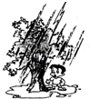  雷天站在大树下避雨 | B． | 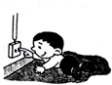  用手指触碰插座的插孔
 | C． | 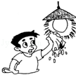  用湿抹布擦发光的灯泡 | D． | 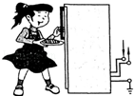  将冰箱的金属外壳接地
18．（2分）（2014•巴中）在生活用电中，下列符合安全用电要求的是（ ）D
 | A． | 可接触低压带电体，不靠近高压带电体
 | B． | 多个大功率用电器同时使用一个插座
 | C． | 用手握住测电笔的金属杆判断插座是否有电
 | D． | 有金属外壳的家用电器使用三脚插头
11．（3分）（2014•凉山州）下列说法中符合安全用电原则的是（ ）A
 | A． | 使用金属外壳的用电器时，一定要接三孔插座
 | B． | 有人发生触电事故时，我们即时用手去把他拉开
 | C． | 控制电灯的开关接在火线或零线上都可以
 | D． | 安全用电的原则是：可以接触低压带电体，但不能靠近高压带电体
9．（4分）（2014•内江）生命可贵、安全第一!在如图所示的各种情况下，人体不会触电的是（ ）D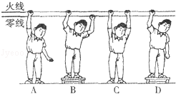
 | A． | A | B． | B | C． | C | D． | D

6．（3分）（2014•天津）下列图形有关家庭电路的连接完全正确的是（ ）B
 | A． | 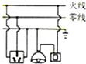 | B． | 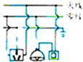 | C． | 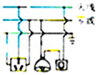 | D． | 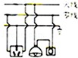
2．（3分）（2014•云南）下列情况容易发生触电事故的是（ ）D
 | A． | 火线断路
 | B． | 用电器金属外壳接触
 | C． | 使用大功率家用电器
 | D． | 发现高压输电线掉落地面时，快步赶去用木棍挑开

4．（3分）（2014•曲靖）关于家庭用电，下列做法中正确的是（ ）D
 | A． | 家用电器工作时，人不能接触用电器
 | B． | 家用电器使用中发生冒烟或燃烧，应立即用泡沫灭火器灭火，不能用水浇
 | C． | 使用试电笔时，千万不要触摸到笔尖及笔尾的金属部分
 | D． | 插座、导线等元件达到使用寿命，应及时更换
5．（2分）（2014•齐齐哈尔）下面说法中符合安全用电原则的是（ ）D
 | A． | 只有高压才会发生触电事故，低压不会发生触电事故
 | B． | 将冰箱的三脚插头中较长插脚去掉后，可直接插入两孔插座中使用
 | C． | 火热的夏天大功率的用电器同时使用
 | D． | 使用试电笔时，手指按住金属笔卡，用笔尖接触被测导线
10．（2分）（2014•永州）关于家庭电路和安全用电，下列说法正确的是（ ）B
 | A． | 家庭电路中，电灯和插座是串联的
 | B． | 家庭电路中，空气开关串联在干路上
 | C． | 家庭电路中，用电器的金属外壳不用接地
 | D． | 家庭电路中，熔丝熔断，可用细铜丝代替
10．（3分）（2014•十堰）如图是某同学家中的部分电路，开始时各部分工作正常，将电饭煲的插头插入电源的三孔插座后，正在烧水的电热壶突然不能工作，但电灯仍正常发光拔出电饭煲的插头，电热壶仍不能工作，把测电笔分别插入插座的左、右孔，氖管均能发光．则可以判断出电路的故障是（ ）C
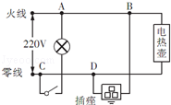
 | A． | 电热壶所在电路的B、D两点间断路 | B． | 插座的接地线断路
 | C． | 电路的C、D两点间导线断路 | D． | 电路的A、B两点间导线断路
5．（3分）（2014•十堰）小明观察家中的电能表（如图），下列说法正确的是（ ）A
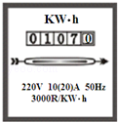
 | A． | 此电能表应该接在220V的电路中使用
 | B． | 电能表的额定功率是220W
 | C． | 小明家已经消耗的电能为107J
 | D． | 此电能表转盘每小时转过3000转
5．（2分）（2014•南宁）关于生活用电，下列说法正确的是（ ）C
 | A． | 可在电线上晾晒湿衣服
 | B． | 电线着火时，应首先用水灭火
 | C． | 开关应串联在火线和灯泡之间
 | D． | 有金属外壳的家用电器应使用两脚插头
5．（3分）（2014•广西）下列实例符合安全用电原则的是（ ）C
 | A． | 在电线上晾衣服 | B． | 雷雨天站在大树下避雨
 | C． | 将电冰箱的金属外壳接地 | D． | 用铜线代替保险丝更安全
13．（3分）（2014•滨州）如图所示的家庭电路中，有两个器件连接错误，它们是（ ）C
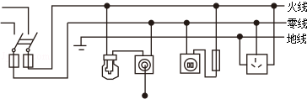
 | A． | 闸刀开关和带开关的灯泡 | B． | 带开关的灯泡和带熔丝的二线插座
 | C． | 带开关的灯泡和三线插座 | D． | 闸刀开关和三线插座
2、（山东省烟台市2014）如图描述的是生活中与“电”有关的现象，其中符合安全用电要求的是（ A ）
A．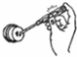用测电笔检测插座是否有电
B．用湿手按开关
C．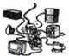多个大功率用电器同时用一个插座
D．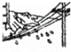在电线上晾晒衣服
12．（2分）（2014•成都）关于家庭电路及安全用电，下列说法正确的是（ ）C
 | A． | 验电笔是用来测试物体是带正电还是带负电的
 | B． | 家庭电路中，控制各个灯具的开关都应安装在相线（火线）上
 | C． | 低于220V的电压对人体都是安全的
 | D． | 只有当人体接触带电体时，才可能发生触电事故

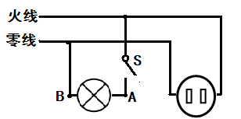
19. （2014年武汉市）如图所示的家庭电路中，闭合开关后灯泡不亮。用试电笔检测插座的两孔，发现只有插入右孔时氖管才发光。用试电笔检测A点氖管发光，检测B点氖管不发光。发生这一现象的原因可能是2-1-c-n-j-y
A．灯泡短路
B．灯丝断了
C．开关接触不良
D．插座短路
2. （重庆市2014年B）如图1是生活中的情景，符合安全用电要求的是 B
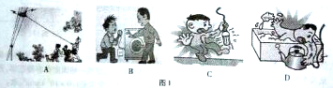
A.在高压电线下放风筝 B.不要把三脚插头改成两脚插头
C.人触到了绝缘皮破损的通电导线 D.用湿手摸工作中的用电器插头
9．（2分）（2014•威海）家庭电路中有时会出现这样的现象：原来各用电器都在正常工作，当再将一个手机充电器的插头插入插座时，家里所有的用电器全部停止了工作，关于这种现象以及形成的原因，以下说法正确的是（ ）C
 | A． | 可能是这个插座的火线和零线原来就相接触形成了短路
 | B． | 可能是这个用电器的插头与插座没有形成良好接触，仍然是断路状态
 | C． | 可能是插头插入这个插座时，导致火线和零线相接触形成了短路
 | D． | 可能同时工作的用电器过多，导致干路中总电流过大，保险开关跳闸
5．（2分）（2014•菏泽）某家庭电路的部分电路如图所示，其中甲、乙两处分别装用电器和开关．对此电路，下列说法正确的是（ ）C
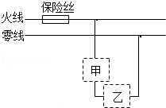
 | A． | 火线上的保险丝应该改装到零线上
 | B． | 甲处应装用电器，乙处应装开关
 | C． | 当用电器功率增大时，通过保险丝的电流就增大
 | D． | 当保险丝熔断后，可以用铜丝代替
2．（3分）（2014•东营）为帮助触电者脱离电源，下列物体中，不可借助的是（ ）A
 | A． | 晒衣服的钢管 | B． | 塑料扫把杆
 | C． | 干燥的木质拖把杆 | D． | 玻璃纤维约鱼竿
5．（2分）（2014•泰州）电可以造福人类，但使用不当也会带来危害．下列说法不符合安全用电要求的是（ ）C
 | A． | 不允许用铁丝或铜丝代替熔丝
 | B． | 用电器的金属外壳应该接地
 | C． | 可以在不断开开关的情况下更换灯泡
 | D． | 使用测电笔时，手不能接触它的笔尖

(2014武汉)19.如图所示的家庭电路中，闭合开关后灯泡不亮。用试电笔检测插座的两孔，发现只有插入右孔时氖管才发光。用试电笔检测A点氖管发光，检测B点氖管不发光。发生这一现象的原因可能是
A．灯泡短路
B．灯丝断了
C．开关接触不良
D．插座短路
(2014福州)7.下列不符合安全用电要求的是
A.用湿手拔热水器的插头 B.发生触电事故时，应立即切断电源
C.冰箱的金属外壳要接地 D.使用测电笔时，手要接触笔尾金属体
【答案】A
7．（2014年兰州市）下列说法中符合安全用电原则的是（ A ）
A．家用电器的金属外壳一定要接地
B．发现有人触电时，立即用手将他拉开
C．家庭电路中，用电器的开关可以任意安装在火线或零线上
D．使用测电笔辨别火线和零线时，手与笔尾金属体接触会发生触电
5．（2分）（2014•呼和浩特）小椿同学设计了一种照明电路，其设计要求是：用两个开关控制一盏灯，两个开关同时闭合灯才能发光，只闭合其中任意一个开关，灯都不能发光．下面四幅电路图中，既符合上述要求，又符合安全用电要求的是（ ）B
 | A． | 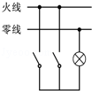 | B． | 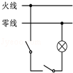 | C． | 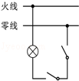 | D． | 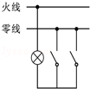
6. （2014年福建省泉州）下列情景中，符合安全用电常识的是 C
A.更换灯泡时可以不必切断电源 B.家用电冰箱的金属外壳可以不必接地
C.发现有人触电时，应该立即切断电源 D.用电器失火时，应该迅速向用电器泼水灭火
3．（2014年汕尾市）下列措施中属于节约用电的是 A
A．离开教室随手关灯 B．将开关接在用电器与火线之间
C．夏天用空调时应尽量把温度调低些 D．长时间不看电视时，只用遥控器关闭电视
22．．（黄冈市2014）下列关于生活用电常识的认识中，符合要求的是; D
A．使用试电笔时，手指不能碰到笔尾的金属帽，以免触电
B．三脚插头的用电器也可插入两孔插座
C．家庭电路中开关接在火线或零线上都可以
D．输电线进户后应先接电能表
7．（2014年北京市）关于家庭电路和安全用电，下列选项中正确的是 A
A．家庭电路中必须安装保险丝或空气开关
B．在未断开电源开关的情况下更换灯泡
C．我国家庭电路的电压值为380V
D．用湿布擦拭正在工作的台灯
11.下列现象不会引起家庭电路发生火灾的是 C
A.用电器总功率过大 B.短路
C.开关内两根线相碰 D.线路连接处接触不良
15．（2014年临沂市）下列说法中，符合安全用电原则的是 D
A．开关安装在电灯和零线之间
B．家庭电路中同时使用多个大功率用电器
C．使用冰箱时，电源插头插在三孔插座上
D．人体不能接触高压带电体，但可以靠近高压带电体
2、（山东省潍坊市2014）用测电笔辨别火线与零线时，下列图中正确的操作方法是（ D ）
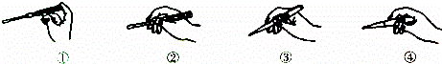
A．①② B．①③ C．②④ D．①④
6、（山西省2014年）如图是某家庭电路的一部分，下列说法正确的是( B )
A.电冰箱接人三孔插座后电灯与电冰箱是串联
B.电冰箱接人三孔插座能使电冰箱金属外壳接地
C.若在图中甲、乙两处分别装电灯或开关，甲处应装电灯，乙处应装开关
D.断开开关S时，站在地上的人接触A点或B点都不会触电
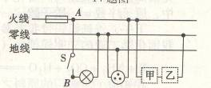
5．（雅安市二O一四年）下列做法，符合安全用电原则的是 D
A．家庭电路中,可以由铜丝和铁丝代替保险丝
B．家用电器起火时，应该先灭火，然后切断电源
C．使用试电笔时，手不能接触试电笔上的金属部分
D．家庭电路中,控制灯泡的开关应接在灯泡与火线之间
4（湖北省咸宁市2014年）．“珍爱生命、注意安全”是同学们在日常生活中必须具有的意识。关于安全用电，以下做法正确的是： C
A．可以在电线上晾晒衣服 B．熔丝被烧断后可换一根铜丝替代
C．控制电灯的开关应接在火线上 D．发现有人触电后立即用手把触电人拉离电源
4．（2014年广西省玉林市）在户外遇到雷雨天气时，以下做法正确的是 (A）
A．不使用手机通话 B．冒雨在运动场上踢球
C．躲在大树下避雨 D.．撑着金属杆的雨伞行走
7．（2014年广西省玉林市）下列说法正确的是 (A）
A．验电器的工作原理是同种电荷相互排斥
B.保险丝一般是用电阻小、熔点低的材料制成
C．地磁场的磁感线是从地理的北极出发回到地理南极
D．电动机的工作原理是电磁感应。
9．（2014年河南省）下列做法不符合安全用电原则的是 【 A 】[来源:世纪教育网]
A．控制灯的开关要接在零线上 B．更换电灯前要先断开电源开关
C．洗衣机的金属外壳要接地线 D．绝缘层破损的导线要及时更换
9. （岳阳市2014年）下列做法符合安全用电是 D
A. 用湿布擦拭工作的台灯 B. 用电器的金属外壳无保护接地
C. 发现有人触电立即用手将触电者拉开 D. 控制灯具的开关装在相线（火线）上
1．（2分）（2014•扬州）下列现象不会引起家庭电路发生火灾的是（ ）
 | A． | 用电器总功率过大 | B． | 短路
 | C． | 开关内两根线相碰 | D． | 线路连接处接触不良
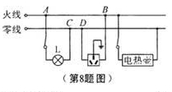
8．（2014年陕西）图示为居民家中某房间的电路，电灯L与电热壶均正常工作，在三孔插座上接入电饭煲后，电热壶突然停止工作，灯L仍正常发光，拔出电饭煲的插头，用测电笔分别测试三孔插座的左右两孔，氖管均发光，此时电路故障可能是 （ D ）
A．插座短路 B．电热壶短路
C．AB间断路 D．CD间断路
24. （哈尔滨市2014年）在卫生间中安装有排风扇和照明灯，它们既能同时工作又能单独工作，下面各图中满足上述要求且符合安全用电的是( A )2·1·c·n·j·y
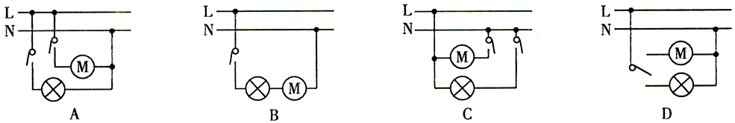
- 填空题
15．（2分）（2014•长春）家庭电路中控制照明灯的开关应接在 火 线上．1kW•h的电能可供一只“220V 5W”的节能灯正常发光 200 h．
11．（2分）（2014•荆州）在家庭电路的连接中，插座与灯泡是 并联 （选填“串联”或“并联”）的；保险丝要串联在 火线 （选填“火线”或“零线”）上． *13. （2014年苏州市）对人体来说，安全电压一般不高于V.在家庭电路中，通常用判断火线和零线，用测量电路消耗的电能． 36 测电笔 电能表
44、（达州市2014年）在家庭电路中，客厅插座与卧室电灯是 联的，在安装带有金属外壳的家用电器时，为了安全用，电家用电器的金属外壳应 。并，接地
23．（4分）（2014•株洲）如图是安装了漏电保护器的家庭电路．当漏电保护器检测到通过图中A、B两处的电流不相等（即发生漏电）时，会迅速切断电路，从而起到保护作用．当家电维修人员在图中C处不慎触电时，漏电保护器 会 （填“会”或“不会”）切断电路．若人体电阻为10kΩ，触电时通过人体的电流为 22 mA．2-1-c-n-j-y
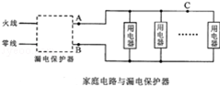
17．（1分）（2014•济宁）电焊利用电流的热效应将焊条熔化，从而使金属部件连接在一起，某电焊机输出电压40V，输出功率2000W．各种橡胶绝缘铜芯导线在常温下安全载流量（长时间通电时的最大安全电流）如表．从安全角度考虑．应选择 横截面积10mm² （填写导线规格）作为电焊机的输出导线．
导线规格
导线横截面积S/mm² | 2.5 | 4 | 6 | 10
安全载流量I/A | 28 | 37 | 47 | 68

17．（盐城市2014年）家庭电路中，熔断器是在电路超负荷运行或发生__________（短路/断路）时起保护作用的装置。小红家的电能表2月底的示数为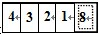，3月底的示数为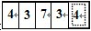，则她家3月份消耗的电能为__________kW·h。电灯开关断开时，小红用测电笔分别检测开关的两个接线柱，氖管一次发光，一次不发光。据此，小红__________（能/不能）确定该开关接在火线上。17、短路、51.6、不能
14．（4分）（2014•益阳）家庭电路中空气开关的作用是 保护电路 ，当电路中 发生短路 时会引起空气开关跳闸．
9．（昆明市2014年）抗美援朝的上甘岭战役中，通信英雄牛宝才，在电话线被炸飞一段而无法联络的紧要关头，他将电话线的一端咬在嘴里，另一端捏在手里，不惜将自己的身体作为__________ (填 “导体”或“绝缘体”)连接被炸断的电话线，保证了指挥联络关键的3分钟，谱写一曲英雄主义的诗篇。今天，我们随时随地要注意人身安全，如若遇到断落地面的电线，我们__________用手直接去捡拾(填“能”或“不能”)。9．导体 不能
23．（4分）（2014•株洲）如图是安装了漏电保护器的家庭电路．当漏电保护器检测到通过图中A、B两处的电流不相等（即发生漏电）时，会迅速切断电路，从而起到保护作用．当家电维修人员在图中C处不慎触电时，漏电保护器 会 （填“会”或“不会”）切断电路．若人体电阻为10kΩ，触电时通过人体的电流为 22 mA．2-1-c-n-j-y
14．（益阳市2014）家庭电路中空气开关的作用是 。当电路中 时会引起空气开关跳闸。【来源：cnj*y.com保护电路，防止事故发生；发生短路或接入用电器总功率过大（写一种情况即可）
31．（2014年兰州市）（5分）如图所示，老师将废弃灯泡的玻璃外壳小心打碎，留下灯头和固定两根引线的玻璃心，将与之相连的灯丝去掉，利用灯头把玻璃心与一盏“220V 40W”的灯泡串联接入家庭电路中，此时灯泡_____（选填“能”或“不能”）发光。然后用酒精灯加热玻璃心，当玻璃心发黄变红时，灯泡_____（选填“能”或“不能”）发光。这时移走酒精灯，灯泡_____（选填“能”或“不能”）发光。这个实验说明常温下的玻璃是_________，高温下的玻璃变成了___________。不能 能 能 绝缘体 导体

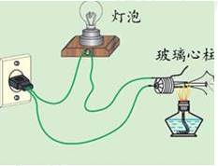
9．（2014•江西）家庭电路中常用带有开关的移动插座，插座上的开关与插座是 串 联，插座与插座之间是 并 联．
8．（2分）（2014•湖北）如图所示，在三孔插座的A、B、C三孔中，连接火线的是 B 孔，通过三孔插头和家用电器的金属外壳相连的是 C 孔．
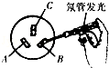

www-2-1-c
- 作图题
23．（3分）（2014•丹东）如图所示的家庭电路，将开关、两盏灯和插座连入电路中，要求开关同时控制两盏电灯，插座单独使用．
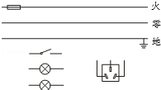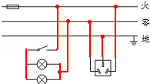
（2014•巴中）（2）请把如图2电路元件接入照明电路中，且符合安全用电原则．（要求保险盒与三孔插座相连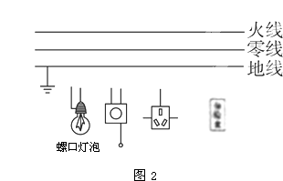
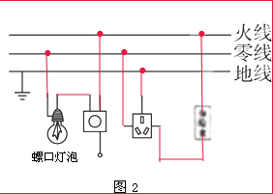

（2014•包头）（1）声控开关在接收到一定响度的声音时，会自动闭合一段时间．某地下通道两端入口处各安装一个声控开关来控制通道中间的同一盏螺纹灯泡．为确保行人无论从通道那端进入，都只能使进入端的声控开关闭合，让灯泡接通电源而发光．请用笔划线代替导线，按上述要求及安全用电原则将图甲中的元件正确地连接到电路中．

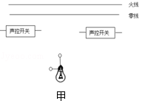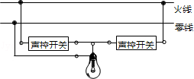

22．（2分）（2014•眉山）请用笔画线表示导线，将图中的卡口电灯、开关和插座（插座准备接大功率用电器）接入家庭电路中．
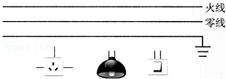

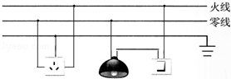
（6分）
(2014新疆（1）图甲中一束光射向并穿过玻璃砖，请画出这束光进入和离开玻璃砖后的光线；

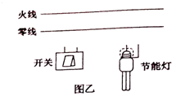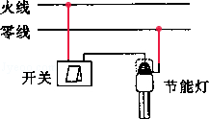

(2014新疆（2）请在图乙中用笔画代替导线，将图中的开关、螺口节能灯正确地接入家庭电路．

26．（2014•娄底）（2）如图2，用笔画代替导线将部分家庭电路连接完整．
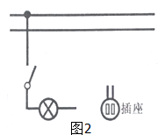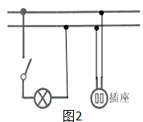
16．（2分）（2014•黔东南州）如图所示，用笔画线代替导线将部分家庭电路连接完整．
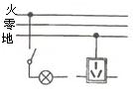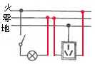
(2014南京)（1）在图甲中，用笔画线代替导线将电灯和和开关接到电路中．
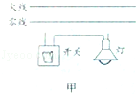
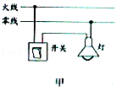
24．（6分）（2014•郴州）（1）科研人员制成了“光控开关”（能在天黑时自动闭合，天亮时自动断开）和“声控开关”（能在有声音发出时自动闭合，无声时自动断开）．请将如图甲的光控开关、声控开关、灯泡用笔画线代替导线正确连入电路，设计出：只有在天黑且有声音时灯才亮的自动控制电路．教育名师
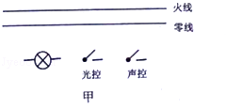
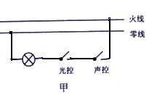

（2014年广东省） （4）请用笔画线代替导线在题15-4图中连接家庭电路，要求开关控制螺口灯泡，三孔插座直接接入电路。
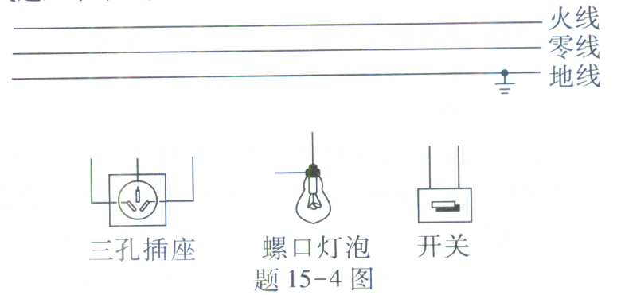

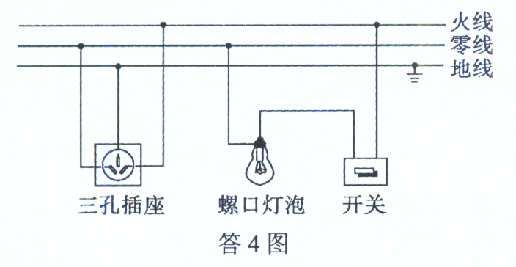
32．（鄂州市2014）小刚的爸爸在自家盖的房间里安装了一盏“220V 100W”的顶灯和一盏“220V 5W”的壁灯。他打算把这两盏灯并联，用一个普通的拉线开关来控制。但接完后，合上闸刀开关，发现壁灯亮顶灯不亮。他拉了一下开关S，结果不亮的灯亮了，而原来亮的灯却不亮了，再拉一下开关S，又恢复了原状。试画出他错接的电路图。
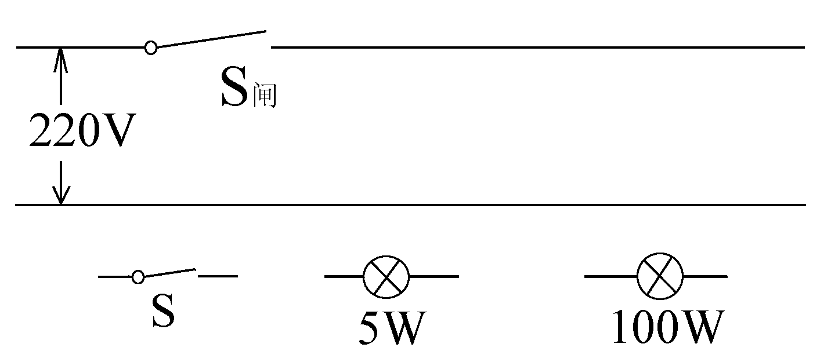
火线

零线

31、
F_{浮}

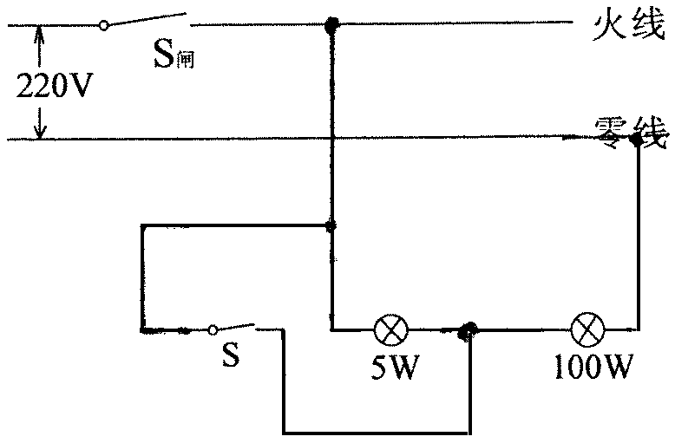
32、

27．（2014年兰州市）（4分）一间教室要安装2盏“220V 40W”的电灯和有关插座，要求开关S控制两盏灯，且每盏灯都能正常发光。请按以上要求将图中元件用笔画线代替导线连接起来。
．．
火线
零线
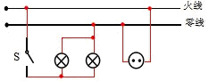
24．（4分）（2014•常德）（1）用笔画线代替导线将图甲中电灯和开关正确连到电路中．
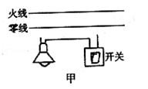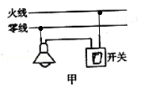

- 问答题
32．（6分）（2014•齐齐哈尔）小峰放学回家，发现楼道里的白炽灯只在天黑后，有声音时，灯才会亮．他查找物理书得知，在控制开关中装有“声敏”和“光敏”装置，这两种装置的连接方式是 串联 ．有一次他还发现楼道白炽灯亮了一下就熄灭了，请你帮他分析为什么白炽灯在刚开始发光时容易烧断？我国已经禁止生产白炽灯，倡导用节能灯替代白炽灯，这样做有什么好处？
答：串联；白炽灯刚开始发光时，温度低，电阻小，由Q=t可知，当电压一定时，电阻越小，相同的时间内产生的热量越多，温度越高，所以灯泡灯丝容易断；用节能灯替代白炽灯可以节能、环保，更经济．
- 计算题
（2014广州）.图22甲是家用插线板
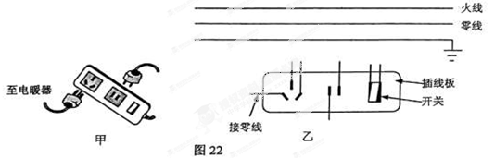
（1）在乙图画出插线板内部开关和两插座的连线，并接入家庭电路，要求：插线板上的开关可同时控制两插座的通、断；开关接通时两插座都能提供220V电压。
（2）把“220V 1100W”的电暖气插入插座，在额定电压下工作：
流过电暖气的电流多大？
电暖气的电阻多大？
电暖气多少小时消耗2.2kW·h的电能？
电暖气通过导线连到电路，为什么电暖气工作时放出大量热，而与其连接的导线却几乎不发热？
（3）该插线板允许通过最大电流为10A，通过计算分析，插线板能否让“220V 750W”电吹风与上述电暖气同时工作？
【答案】（1）如下图所示，
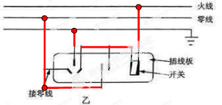
（2） 5A 44Ω 2h
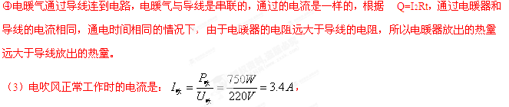
电吹风与电暖气是并联的，所以通过插线板的电流是：I_{总}=5A+3.4A=8.4A＜10A，
总电流没有超过插线板允许通过的最大电流，故可以同时使用。

